**Ardenne Prevoyante : Provisioning Request Form**

|  |  |
| --- | --- |
| **Champ** | **Valeur** |
| Type de demande | * Nouvel utilisateur * Changement pour une extension existant |
| Extension (*) | si vide Fuzer peut choisir l’extension avec la nomenclature suivante :   * If extension reacheable from an external number, the extension should start with 3xx * If extension not reachable from an external number, the extension should start with 7xx |
| Nom |  |
| Prénom |  |
| Adresse email |  |
| Adresse Mac (demander l’IT) |  |
| Modèle de téléphone |  |
| Département |  |
| Extension du departement |  |
| Groupe(s) dans lequel il/elle fera partie | Pex ComptaSpécifique/comptaGroupe/comptaOverflow |
| compte Connect ME | OUI/NON |
| numéro d’appel vers l’extérieur |  |
| numéro d’appel vers lui (si joignable) |  |
| bouton prio NPrio Logout (template) |  |

|  |  |
| --- | --- |
| Profile Parameter |  |

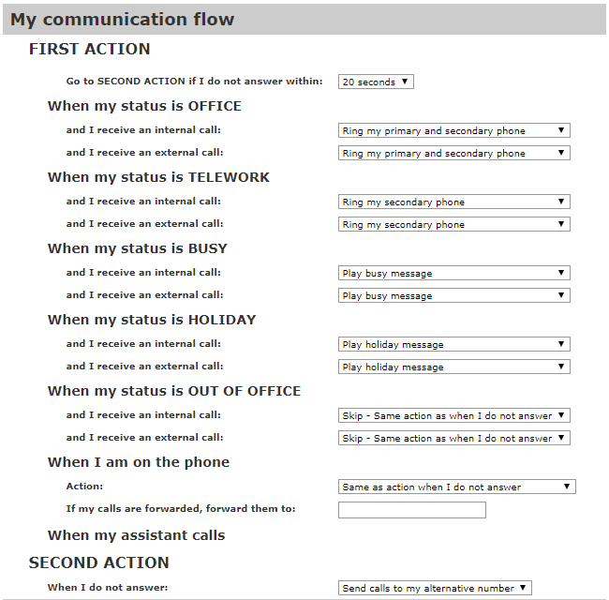

***Attention :***

My Team = extension du departement

My alternative number = 12345<ext departement>

